高崎市・NPO法人ひこばえ主催（群馬県後援・前橋市後援）

|  |  |  |  |  |
| --- | --- | --- | --- | --- |
| 13：30~16：00 　　　　　　　　　　　　　　　　　　（認定ＮＰＯ法人ウイメンズとちぎ理事長）  高  崎  会  場 | **11/21（土）** | **基礎講座①** | **DVの理解と女性の人権** | **中村明美氏** |
| **12/19（土）**  13：30~16：00　　　　　　　　　　　　　　　　　　　　　　　　　（全国シェルターネット事務局長） | **基礎講座②** | **性暴力被害の実態とメンタルヘルス** | **近藤恵子氏** |
| **H28年1/16（土）**  13：30~16：00　　　　　　　　　　　　　　　　　　　　　（全国婦人相談員連絡協議会常任委員/婦人相談員） | **基礎講座③** | **DV被害とトラウマの理解** | **池田美智子氏** |
| **2/20（土）**  13：30~16：00　　　　　　　　　　　　　　　　　　　　　　（ＮＰＯ法人女のスペースながおか理事長） | **基礎講座④** | **DVと自己尊重トレーニング** | **荻野茂子氏** |
| **3/19（土）**  13：30~16：00　　　 　　　　　　　　　　　　　　　　 (臨床心理士/フェミニストセラピーなかま) | **基礎講座⑤** | **DVとアサーティブ・トレーニング** | **小柳茂子氏** |
| C:\Program Files\Microsoft Office\MEDIA\CAGCAT10\j0088542.wmf  前  橋  会  場 | **11/22（日）**  **10：00~12：00** | **応用講座①** | **DV被害の実態と危機介入支援** | **中村明美氏** |
| **12/20(日)10：00～** | **応用講座②** | **性暴力被害の理解とより良い支援** | **近藤恵子氏** |
| **1/17（日）10：00～** | **応用講座③** | **トラウマの回復と社会的同行支援** | **池田美智子氏** |
| **2/21（日）10：00～** | **応用講座④** | **コミュニケーション・私を語る言葉** | **荻野茂子氏** |
| **3/20（日）10：00～** | **応用講座⑤** | **エンパワーメント・私らしく生きる** | **小柳茂子氏** |

**平成27年度女性のためのDＶ防止講座**

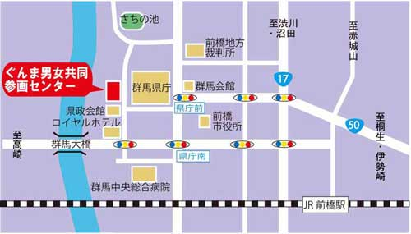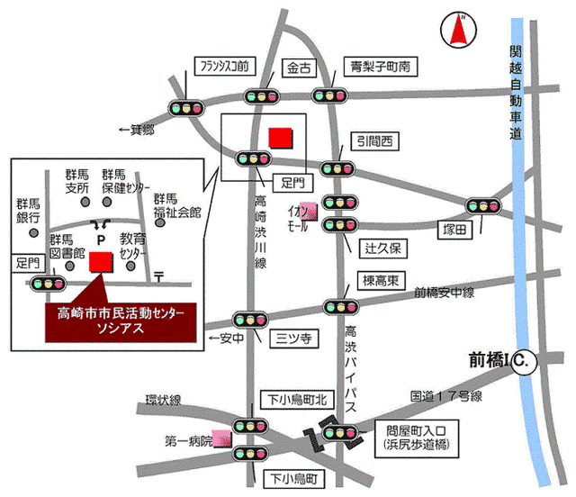

|  |  |  |  |
| --- | --- | --- | --- |
| **女性のためのＤＶ講座　申　込　書**　（ひこばえ　**FAX　027-215-5606**）  ←参加会場に丸を付けてください | | | |
| （名　前） |  | (年齢） | （職業） |
| （住　所） | 〒 | |
| （メール） |  | | （入手先） |
| （連絡先） | 電話 | 携帯 | |
| （講座に期待すること） |  | | |

前橋会場

高崎会場

|  |  |  |  |  |
| --- | --- | --- | --- | --- |
| **DV公開講座　申　込　書**　（ひこばえ☎＆**FAX　027-215-5606**）  （会場名に丸印をつけてください） | | | | |
| （名　前） |  | | （年齢） | （職業） |
| （住　所） | 〒 | | |
| （メール） |  | | | （入手先） |
| （連絡先） | 電話 | 携帯 | | |
| 講座に期待すること |  | | | |

高崎市・NPO法人ひこばえ主催　（群馬県後援・前橋市後援）

**平成27年度 女性のためのDＶ防止講座**

**～もっと楽に､もっと私らしく居られる為に～**

**｢かかあ天下｣と言われている群馬県内においても４人に１人の女性がDV（家庭内暴力）被害に遇っています。**

**「こんなことは家庭においては夫婦喧嘩だから当たり前のこと」「ＤＶ（暴力）なんかではない」と思っている方、「嫌だけど言っても仕方ないから」と諦めている方、「自分には関係ない」と思っている方と夫々ですが、「身体的な暴力」がないからといって、「それはDVではない」とは言えません。**

**毎日、相手からの嫌味、暴言を受け、卑下されっぱなしのまま我慢していたり、「嫌だ」と言えば怒鳴られるため、怖くてただ「はい」「はい」と從うことで何十年も生活している人もいます。これも「DV」です。「精神的暴力（モラルハラスメント）」といいます。身近にあるこれらの精神的ＤＶは身体的ＤＶよりもはるかに多く、ＤＶと気づきづらいものです。病気になる可能性が高く、回復するには長い時間がかかります。**

**DVは力と支配です。ＤＶは犯罪で、人権侵害です。**

**「力と支配」の中に取り込まれていくうちに、自分に自信がなくなり、何をどうするかも考えられない(自己決定権の喪失)状況になります。女性一人一人がＤＶの知識を身に付け、どうしたらいいのかを学びましょう。これからの自分の生き方にプラスにして、いい人生を送るためのきっかけにしていただければと思います。お気軽にご参加ください。**

【お申込み方法】　電話/メ―ル/FAX

高崎市男女共同参画センター

☎０27-329-7118　fax027-372-3121

前橋・NPO法人ひこばえ

【会場・時間】**土曜日/高崎会場13：30～16：00高崎市男女共同参画センター・ソシアス**

**日曜日/前橋会場10：00～12：00　ぐんま男女共同参画センター**

【参加費】無料

【対象者】一般女性、DVに関心がある女性の方、相談員、支援員、ボランティア希望者、

看護師・保健師、保護司、民生委員、学校・教育関係者の方々等

【申込先】高崎市及び**NPO法人ひこばえ（〒371-0018前橋市三俣町１-４-１３）**

**電話・ＦＡＸ・Ｅメ―ル等でお申し込みください。**

**ひこばえ**☎**＆fax** 027-215-5606　　**✉アドレスhikobae@major.ocn.ne.jp**

【後　援】群馬県ぐんま男女共同参画センター　/　前橋市　/